ภาพถ่ายวิทยากรในการฝึกอบรมโครงการสร้างงานสร้างอาชีพ “หลักสูตรการทำพรมเช็ดเท้าจากเศษผ้า”
วันที่ 15 มกราคม 2568
ณ หอประชุมองค์การบริหารส่วนตำบลหนองระเวียง

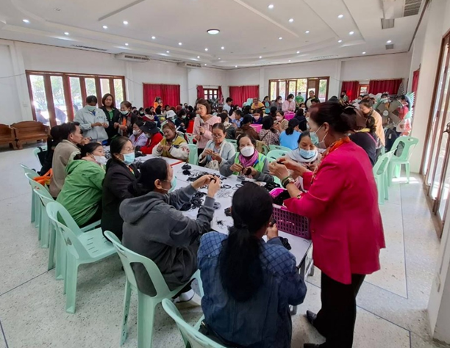

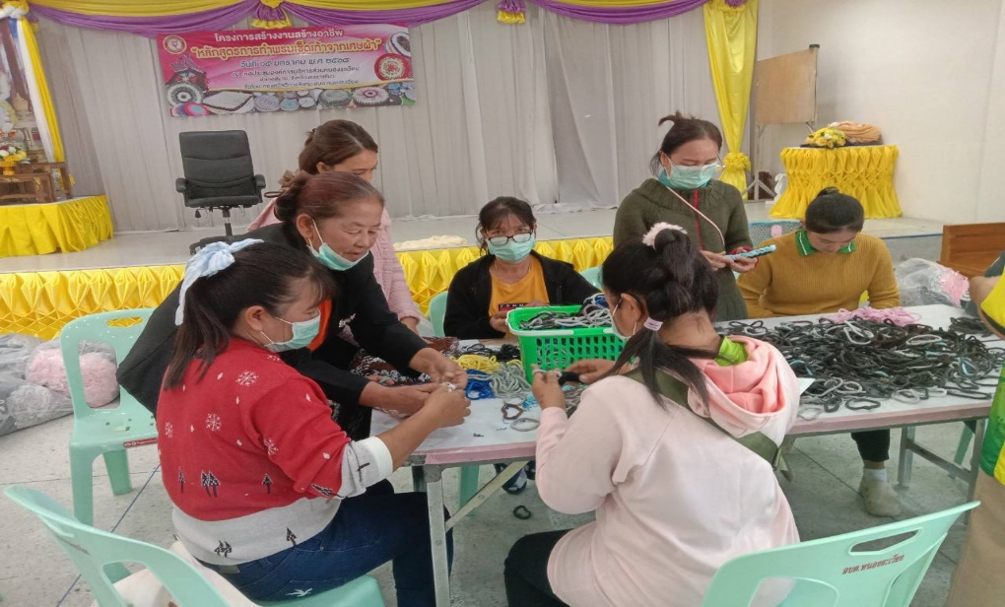

ภาพถ่ายวิทยากรในการฝึกอบรมโครงการสร้างงานสร้างอาชีพ “หลักสูตรการทำพรมเช็ดเท้าจากเศษผ้า”
วันที่ 15 มกราคม 2568
ณ หอประชุมองค์การบริหารส่วนตำบลหนองระเวียง
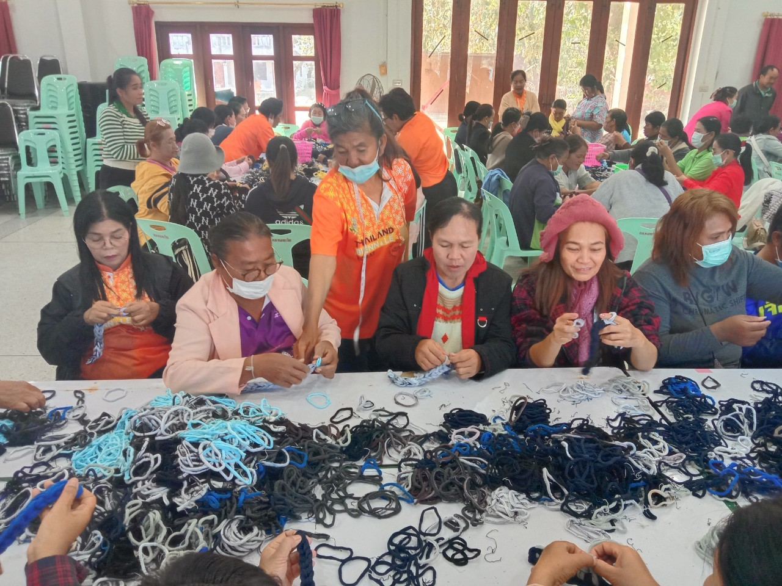

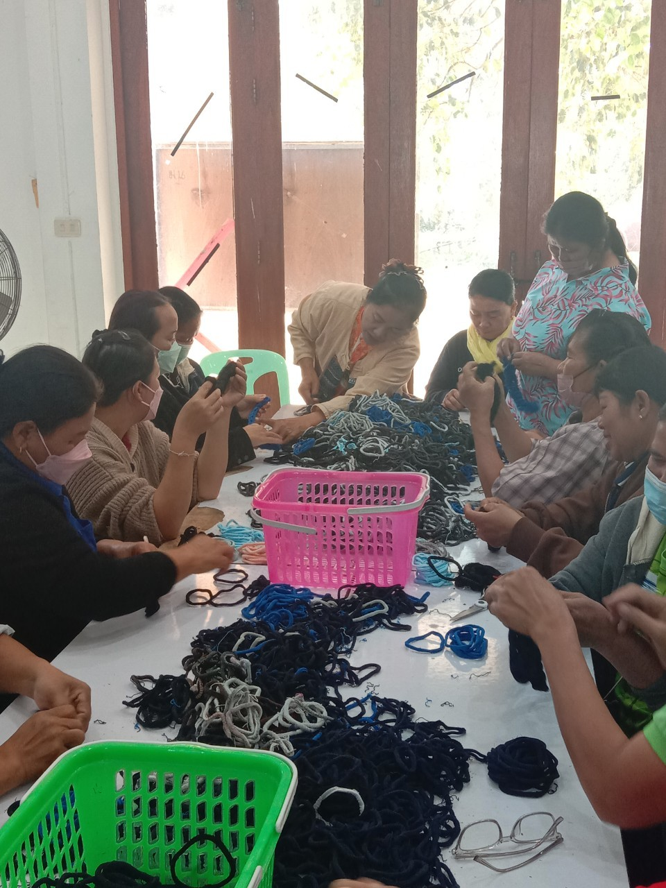

ภาพถ่ายวิทยากรในการฝึกอบรมโครงการสร้างงานสร้างอาชีพ “หลักสูตรการทำพรมเช็ดเท้าจากเศษผ้า”
วันที่ 15 มกราคม 2568
ณ หอประชุมองค์การบริหารส่วนตำบลหนองระเวียง

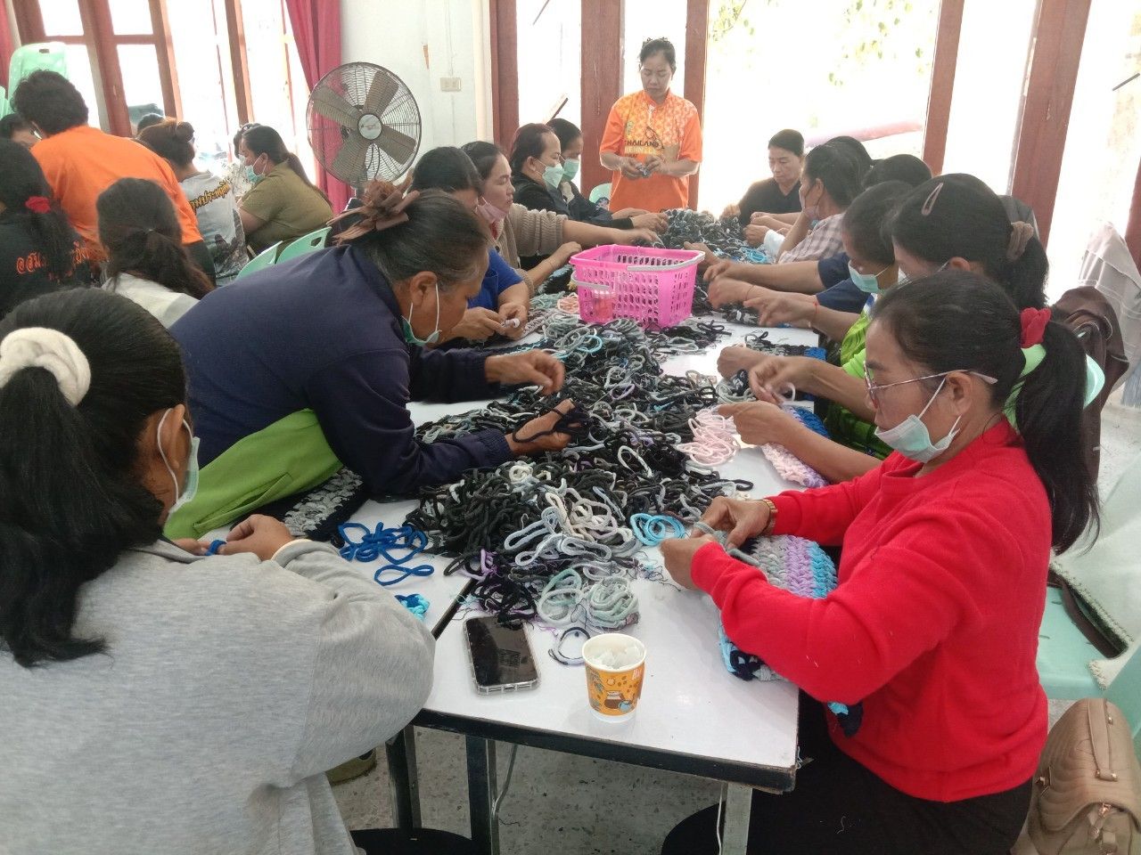

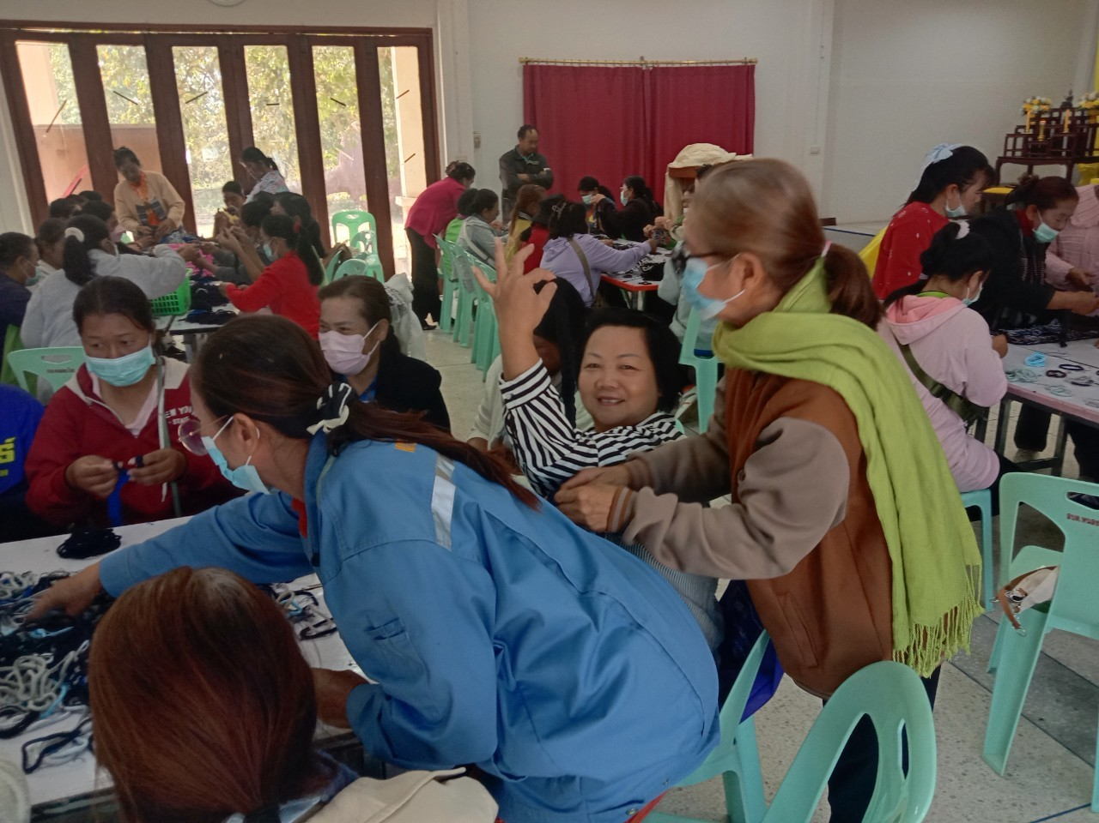

ภาพถ่ายกิจกรรมในการฝึกอบรมโครงการสร้างงานสร้างอาชีพ “หลักสูตรการทำพรมเช็ดเท้าจากเศษผ้า”
วันที่ 15 มกราคม 2568
ณ หอประชุมองค์การบริหารส่วนตำบลหนองระเวียง

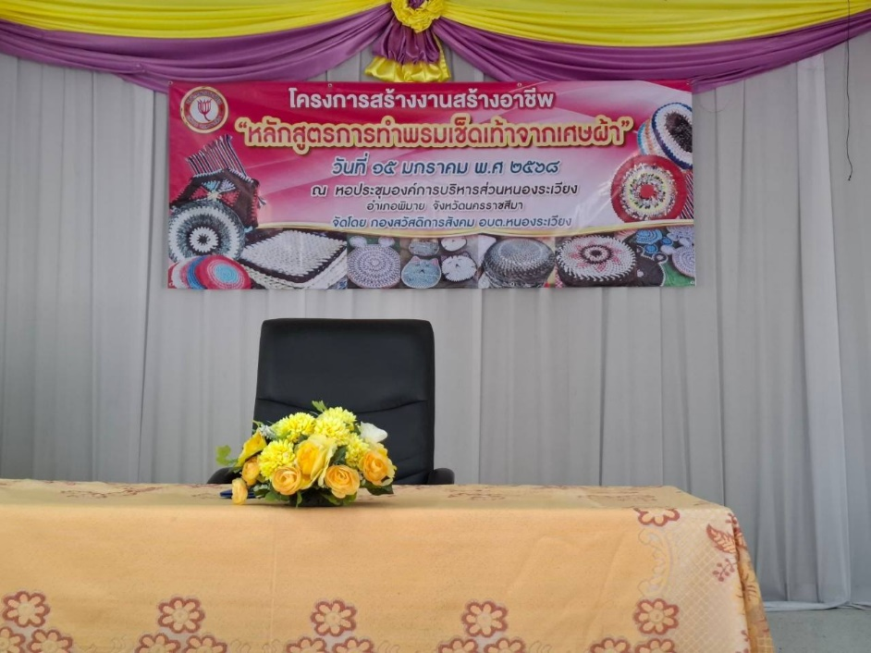
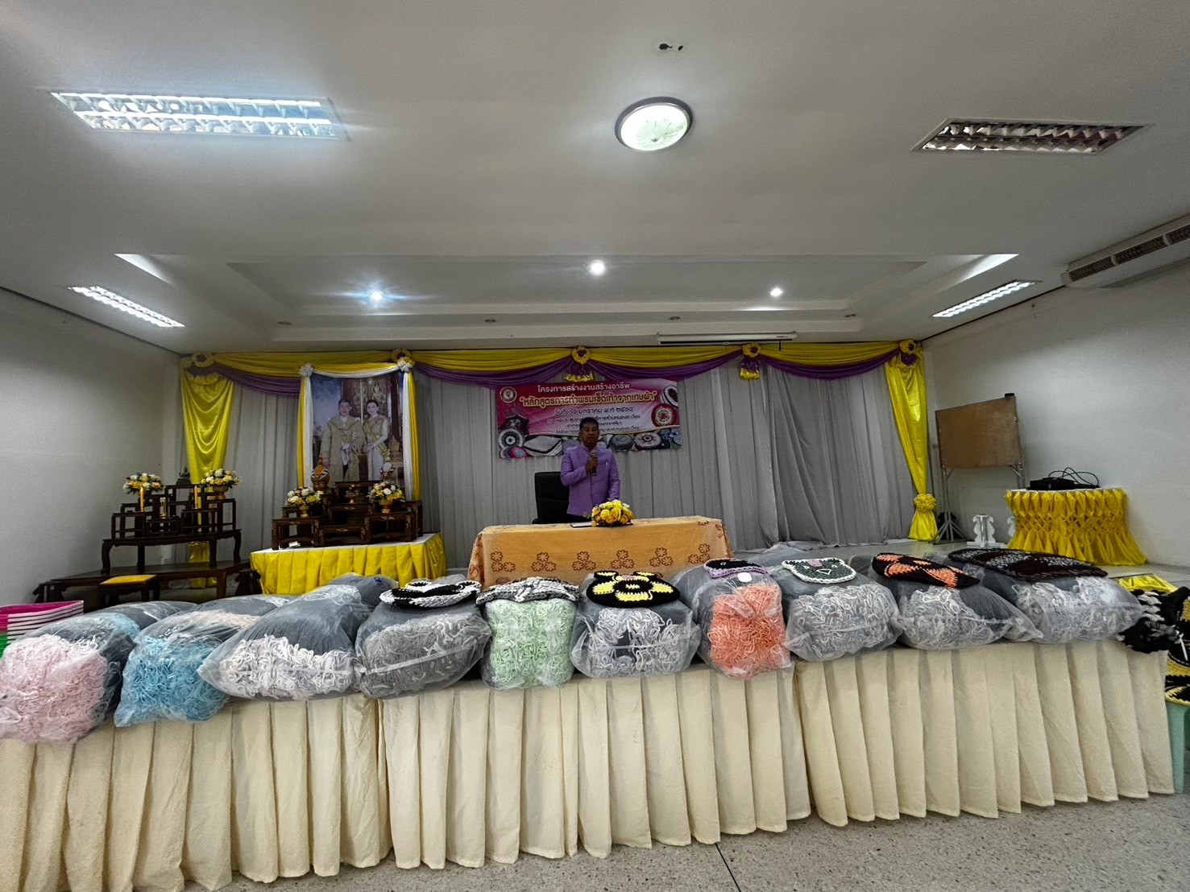

ภาพถ่ายกิจกรรมในการฝึกอบรมโครงการสร้างงานสร้างอาชีพ “หลักสูตรการทำพรมเช็ดเท้าจากเศษผ้า”
วันที่ 15 มกราคม 2568
ณ หอประชุมองค์การบริหารส่วนตำบลหนองระเวียง

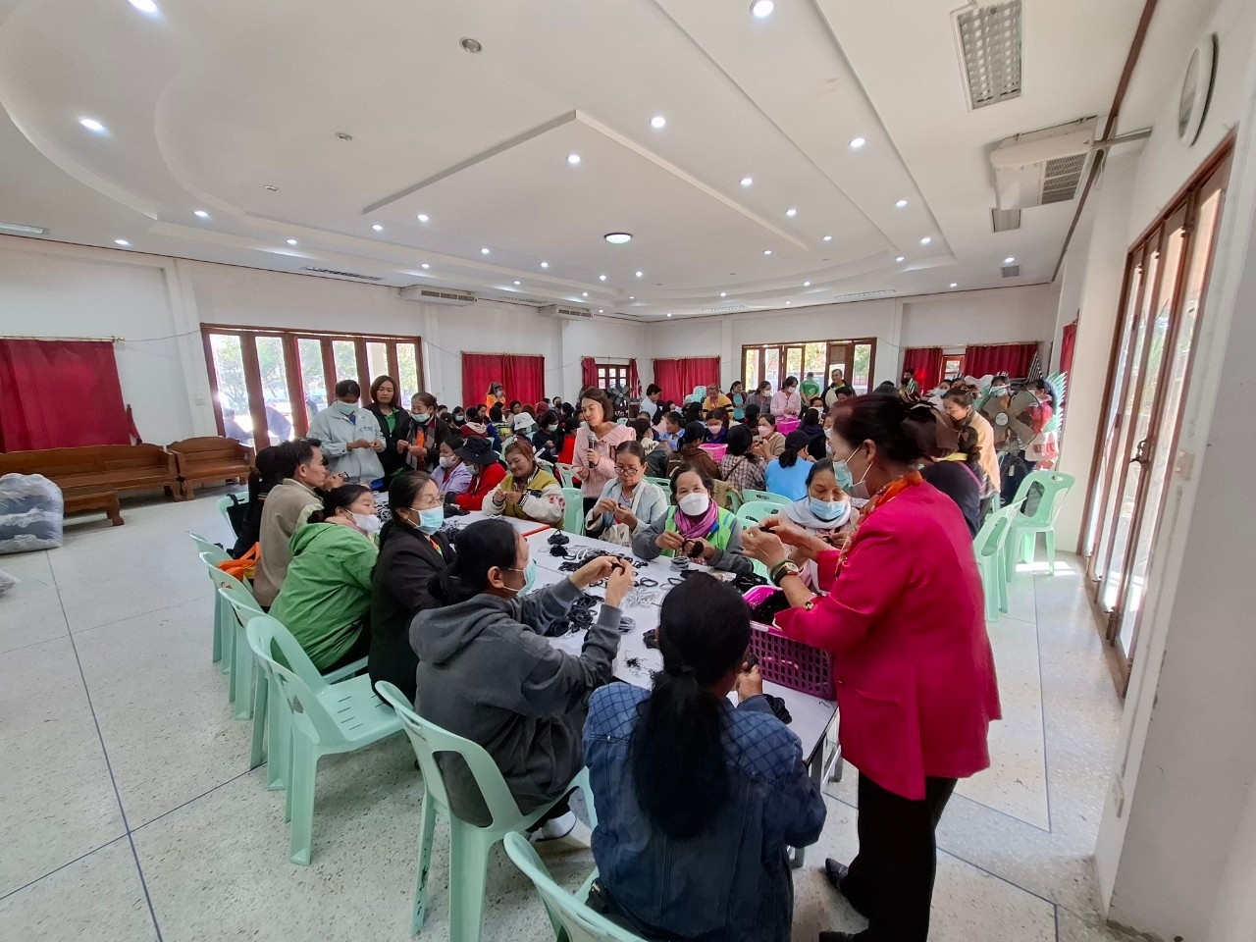
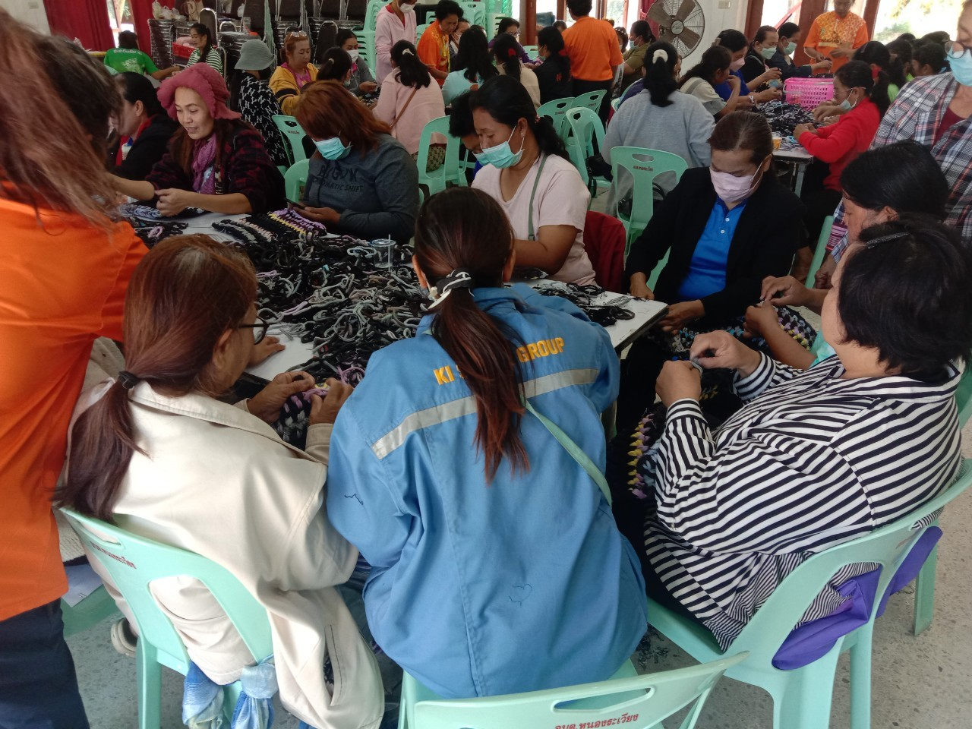

ภาพถ่ายกิจกรรมในการฝึกอบรมโครงการสร้างงานสร้างอาชีพ “หลักสูตรการทำพรมเช็ดเท้าจากเศษผ้า”
วันที่ 15 มกราคม 2568
ณ หอประชุมองค์การบริหารส่วนตำบลหนองระเวียง

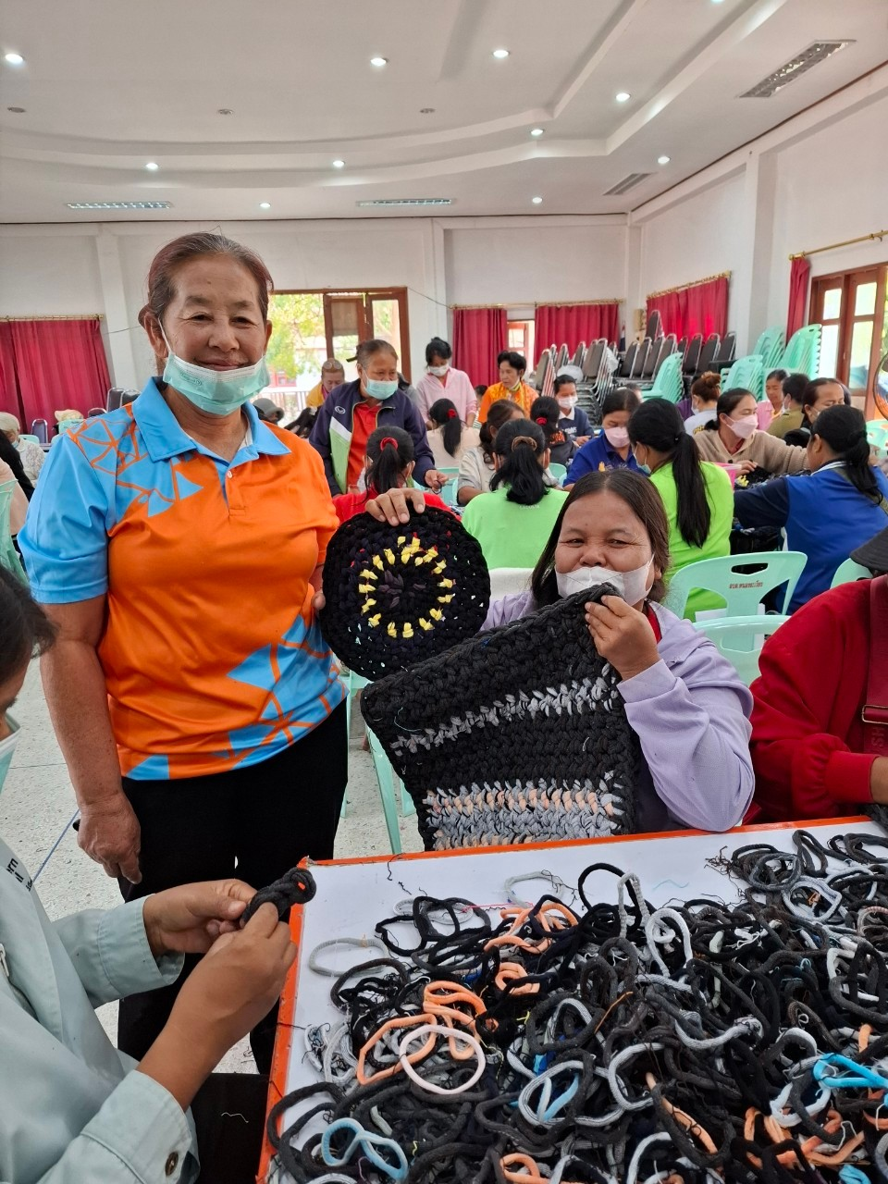
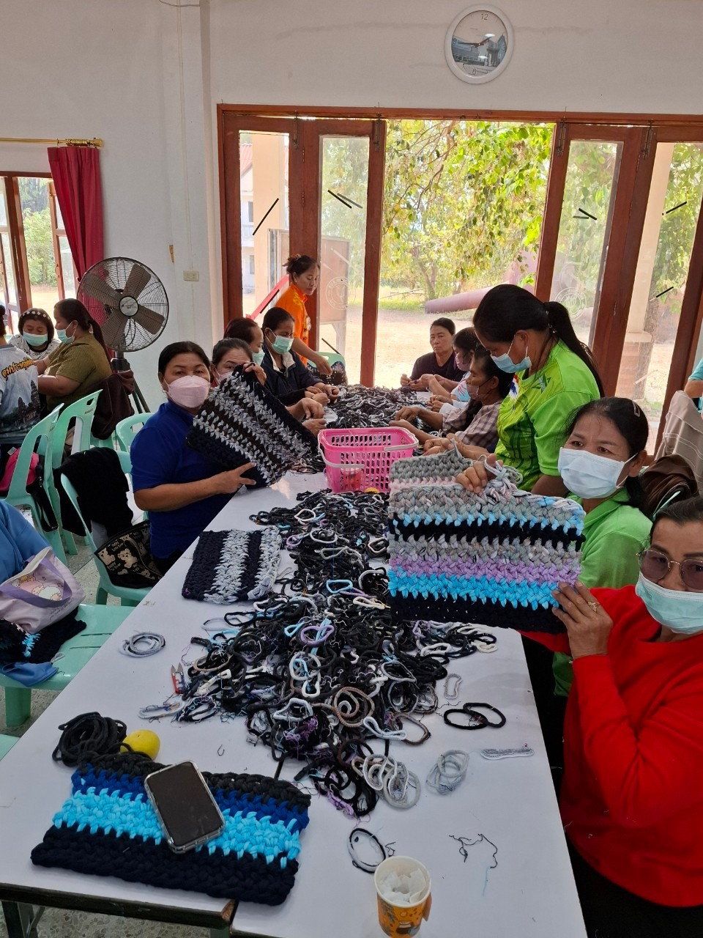

ภาพถ่ายกิจกรรมในการฝึกอบรมโครงการสร้างงานสร้างอาชีพ “หลักสูตรการทำพรมเช็ดเท้าจากเศษผ้า”
วันที่ 15 มกราคม 2568
ณ หอประชุมองค์การบริหารส่วนตำบลหนองระเวียง
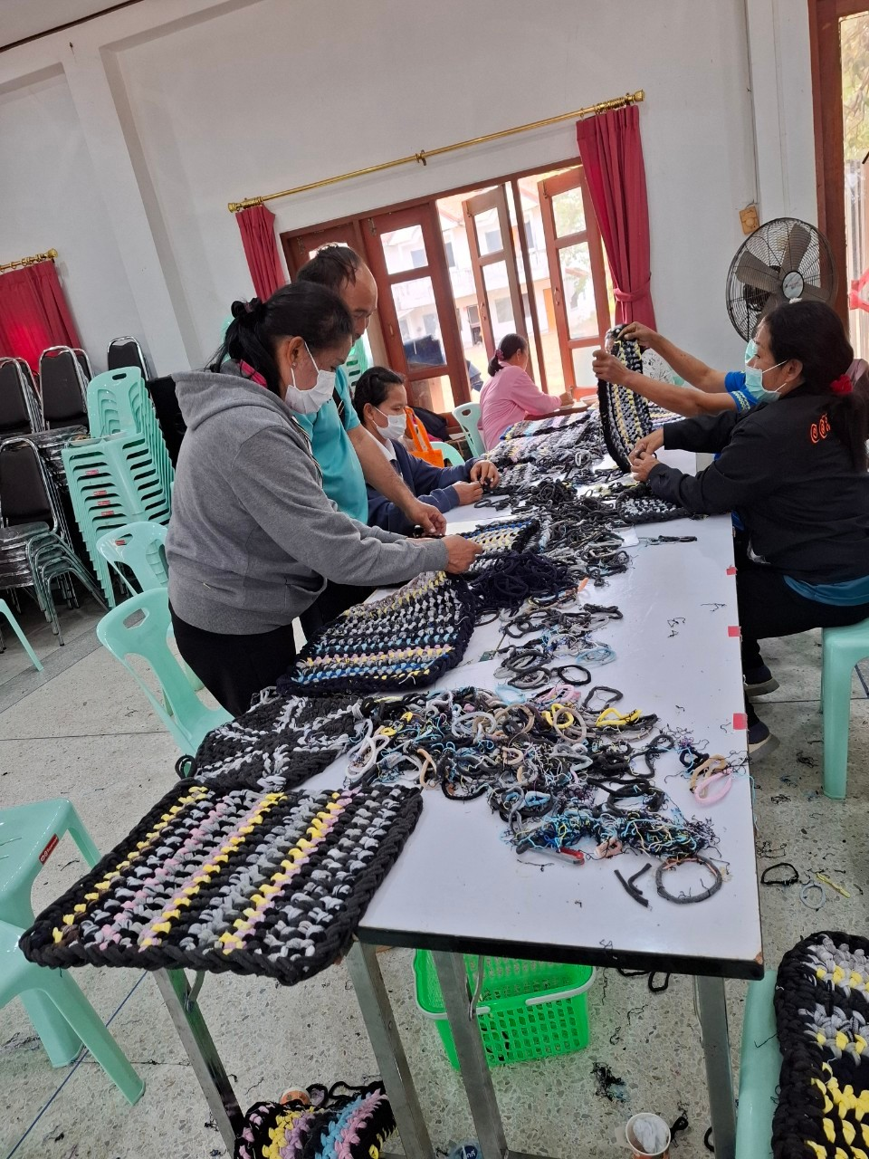
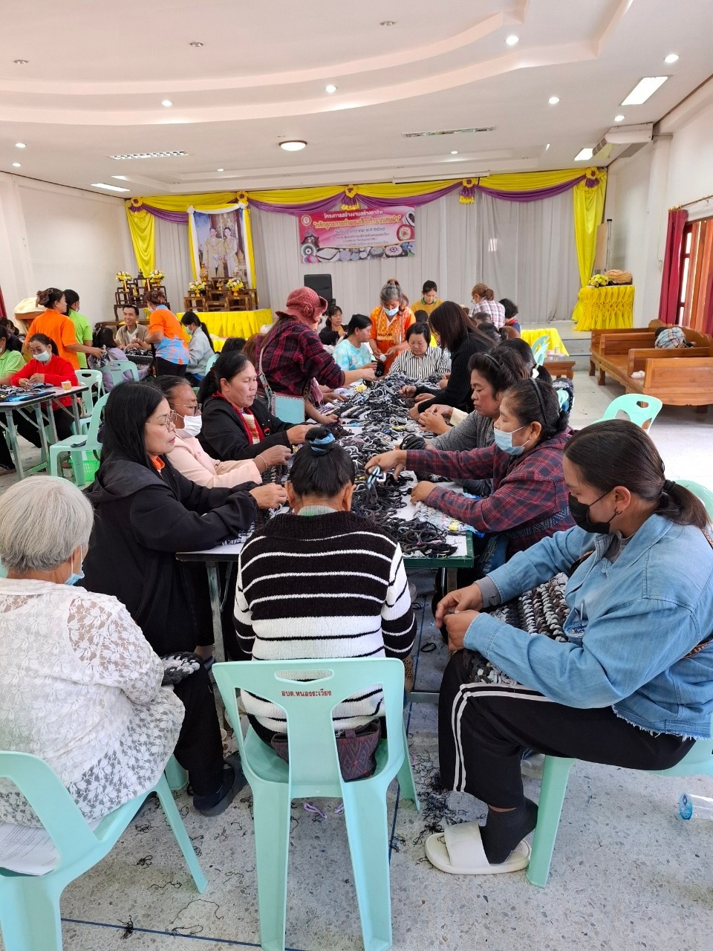

ภาพถ่ายกิจกรรมในการฝึกอบรมโครงการสร้างงานสร้างอาชีพ “หลักสูตรการทำพรมเช็ดเท้าจากเศษผ้า”
วันที่ 15 มกราคม 2568
ณ หอประชุมองค์การบริหารส่วนตำบลหนองระเวียง

